**МДОУ Детский сад № 5 «Сказка» г. Ярославль**

**Квест - игра по пожарной безопасности для детей**

**6-7 лет «Пожарный патруль»**

**Разработала:**

**воспитатель Акимова М.А.**

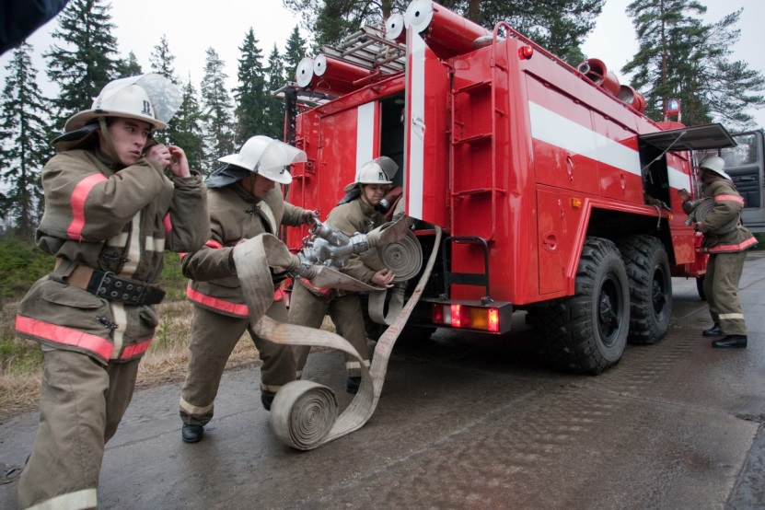

**г. Ярославль, 2021**

**Цель:** создать условия для закрепления представления детей о профессии спасателей пожарных, правилах пожарной безопасности.

**Задачи:**

*Образовательные*

1. Закрепить с детьми знание правил противопожарной безопасности.
2. Закреплять представление детей об опасных для человека ситуациях и способах поведения в них.

*Развивающие*

1. Развивать внимание, логическое мышление, воображение, память, связную речь.
2. Развивать интерес к новой форме игровой деятельности (квест-игра).

*Воспитательные*

1. Вызвать положительный эмоциональный отклик на участие.
2. Воспитывать уважение к труду работников пожарной службы.
3. Воспитывать умение самостоятельно пользоваться полученными знаниями в повседневной жизни.
4. Воспитывать чувство дружбы, сплочённости, коллективизма.

**Материалы и оборудование:**Мультимедийная установка, ноутбук, презентация с кроссвордом, обручи, стойка, картинки «Последовательность действий при пожаре», султанчики, разрезные картинки «Причины пожара», медали.

**Предварительная работа:**

Беседы с детьми о пожарной безопасности «Сила огня»*,* «Пожарный – героическая профессия», «Профессия МЧС», правила поведения во время пожара.

Чтение художественной литературы: Б. Житков «Дым», «Пожар»; Л. Толстой «Пожар», «Пожарные собаки».

Рассматривание иллюстраций по теме с последующим обсуждением.

Показ обучающих фильмов: «Правила поведения детей при пожаре»*,* «Уроки тетушки Совы – Уроки осторожности – Огонь»*.*

Экскурсия по детскому саду с целью ознакомления детей с мерами пожарной безопасности в детском саду.

Дидактическая игра «Лото», «Чудо-спасатели».

Отгадывание загадок, составление рассказов по картинам «Пожар», «Пожарная часть».

С/р игры: «Пожар в доме»*,* «Дети на дороге»*,* «Пикник на природе»*,* «Пикник»*.*

**Ход занятия:**

Здравствуйте, ребята! Сегодня у нас необычная встреча, она посвящена нашим пожарным – спасателям. Очень давно люди научились добывать огонь. Он верно служит человеку и сегодня. Без огня не обойтись: он согревает и кормит нас. Но когда люди забывают об осторожном обращении с огнём, он становится смертельно опасным. Огонь, выходя из повиновения, не пощадит никого и ничего. Возникает пожар. Пожар не случайность, а результат неправильного поведения человека. Поэтому ребята, нам надо многое знать о пожарной безопасности, причинах пожара, уметь защитить себя от пожара.

Ребята, я предлагаю поиграть в игру «Пожарный патруль», в которой вы испытаете свои силы. Вы согласны?

За каждое правильно выполненное задание вы будете получать один пазл. Собранные пазлы в конце испытаний нужно собрать в картинку, которая называется «Причины пожара».

А для начала - **«Разминка для ума»**

1.Телефон пожарной службы? (01)  
2. Как называется профессия людей, борющихся с огнем? (пожарные)

3. Какими должны быть пожарные? (Сильными, смелыми и т.д.)  
4. Чем тушат огонь? (Водой, пеной, песком)  
5. Что такое эвакуация? (Экстренный выход из опасной зоны при ЧС)  
6. От чего люди гибнут на пожаре? (От огня, дыма, ядовитых газов, потери сознания)  
7. Что является причиной пожара? (Костёр, игра со спичками и т.д.)  
8. Что нужно сделать с электроприборами, уходя из дома? (Выключить)

9. Если случился пожар, что нужно делать? (Нужно покинуть помещение, позвать взрослых)  
10. Где лучше спрятаться от огня: в шкафу или под диваном? (Нигде)  
11. Какого цвета пожарная машина? (Красного)

Молодцы! С разминкой для ума справились на отлично!

Вас ждет первое испытание. Проходите сюда, садитесь на стульчики. Игра будет называться «Разгадай кроссворд». Я буду читать загадки, а отгадки мы будем заполнять в кроссворд.

**1. Игра «Разгадай кроссворд»**

1. Заклубился дым угарный, гарью комната полна.  
   Что пожарный надевает?   
   Без чего никак нельзя?   
   (противогаз)
2. На пожаре ждет беда,

Если кончилась...

(вода).

1. С собою спички не носи,   
   Увидел пламя - погаси.  
   От игры с огнём - беда:  
   Дом сгорает без следа.  
   (Пожар)
2. Экстренный выход из опасной зоны при ЧС.

(Эвакуация)

1. Он нужен пожарным

В миг, в два счета все потушит.

Безопасность обеспечит,

Длинный, красный и большой,

Все, конечно, догадались, что это?

(Пожарный рукав)

1. Висит - молчит,   
   а перевернешь, шипит,   
   и пена летит.  
   (Огнетушитель)
2. Я мохнатый, я кудлатый,  
   Я зимой над каждой хатой,  
   Над пожаром и заводом,  
   Над костром и пароходом.  
   Но нигде-нигде меня,  
   Не бывает без огня.   
   (Дым.)
3. Работа с картинкой.

(Песок)

Как вы быстро и ловко отгадали кроссворд! А какое у нас получилось главное слово? (**Пожарные**). А вы хотите быть настоящими пожарными? Тогда вас ждёт следующее задание!

**2. Спортивная эстафета** **«Пожарный патруль на учениях»**

1. Ходьба по прямой линии (держа равновесие).

2. Прыжки из обруча в обруч, ноги вместе.

3. Пролезание под стойками.

4. Передача эстафеты.

Какие вы молодцы! Так резво справились с полосой препятствий.

Ребята у меня на подносе перепутались все карточки, и я не знаю последовательность действий при возникновении пожара. Вы поможете мне их разложить по порядку?

1. **Д/игра «Разложи по порядку»**

Используются карточки с изображениями:

* Сообщение по телефону «01» о пожаре;
* Эвакуация людей;
* Тушение пожара взрослыми до приезда пожарных, если это не опасно;
* Встреча пожарных;
* Работа пожарных;

Дети раскладывают карточки в нужном порядке и рассказывают об изображенных на них действиях.

И с этим заданием вы справились с лёгкостью! Молодцы!

Ребята, проходите к стульчикам, присаживайтесь! Порассуждаем с вами что делать, если что-то произошло. Ведь главное вовремя, правильно, не боясь принять решение. И ваше решение может спасти вашу жизнь.

1. **Игра  «Рассуждалки»**

Детям предлагается внимательно послушать высказывания и дать на них ответы.

1. Что делать, если загорелось масло в сковороде?

- закрыть сковороду крышкой,

- выключить электроплиту,

- убрать сковороду с конфорки на подставку.

2. Что делать, если загорелся утюг?

Прежде всего, загоревшийся электроприбор, по возможности, необходимо

- отключить от сети, т.е. вынуть вилку из розетки,

- затем накрыть его плотным одеялом,

- бежать за водой,

- сообщить в пожарную часть.

3. Из костра в лесу выпал на траву уголек. Что делать?

Разгорающийся огонь можно залить водой, засыпать песком, землей или окопать.

4. В квартире (доме) пожар, а ты видишь, что с ним не справиться. Что делать?

Если в квартире (доме) много дыма, надо нагнуться или лечь на пол (т.к. ядовитые продукты горения с теплым воздухом поднимаются вверх) и, закрыв нос и рот мокрым платком, полотенцем или частью одежды, двигаться к выходу вдоль стены. Громко кричать «Пожар», стучаться к соседям.

5.Почему возникает пожар? Причины пожара?

Причиной пожара может быть неаккуратное обращение с электроприборами.

Причиной пожара может быть баловство со спичками, зажигалками.

Главное, ребята, вовремя, правильно, не боясь принять решение. И ваше решение может спасти не только вашу жизнь, он и другие жизни.

А сейчас мы поиграем в игру «Топаем, хлопаем». Если вы услышали правильный поступок – хлопаем, если неправильный – топаем.

1. **Игра «Топаем, хлопаем»**

* Знаю я теперь друзья,  
  Что с огнем играть нельзя! (хлопают)
* Спички весело горят,  
  Буду с ними я играть (топают)
* Коля убежал за дом

Там играет он с костром. (топают)

* Он опасен, Лена знает  
  Утюг больше не включает (хлопают)
* Таня с Ниною играют  
  На печи газ зажигают (топают)
* Клим увидел – дом горит  
  Мальчик «01» звонит (хлопают)
* Палит листья мальчик Тихон.  
  У костра он скачет лихо (топают)
* Под столом играет Света,  
  Зажигает она свечи. (топают)
* Братик старший мой, Сережа,  
  Увидал огонь в окошко,  
  01 он позвонил,   
  И пожарным сообщил.  (хлопают)

Какие вы умницы! Настоящий пожарный патруль!

В круг скорее вы вставайте, играть дружно начинайте.

1. **П/И «Пожарные и искорки»**

Мальчики – «пожарные», девочки – «искорки».

Мальчики встают в круг, взявшись за руки, девочки с султанчиками за кругом.

Пожарные идут по кругу:

**Тили-бом, тили-бом,**

**Загорелся новый дом.  
Искры сыплются кругом,  
Раз, раз, раз, раз – и огонь погас!**

Под музыку «пожарные» поднимают руки «воротцами», «искорки» с султанчиками пробегают под ними, пересекая круг. Когда музыка останавливается «пожарные» опускают резко руки «ворота». «Искорки», которые не успели выбежать из круга, встают вместе с «пожарными». Игра продолжается до последней «искорки».

Какие у нас смелые и сильные пожарные, всё до последней искорки потушили! Вы справились со всеми заданиями.

Дети складывают картинку **«Причины пожара».** Обсуждаем с детьми.

Запомните ребята, что может быть причиной пожара.

Дорогие ребята, сегодня мы с вами говорили о профессии спасателей пожарных, учились быть пожарными, играли, разминались, рассуждали, отгадывали кроссворд.

Труд пожарных – это каждодневный подвиг. За особую смелость и спасение людей на пожарах – пожарных награждают медалями *«За отвагу»*.

Вы сегодня тоже проявили себя как настоящие спасатели. И я думаю, что мы можем принять всех ребят в *«Пожарный патруль»* и предлагаю вам теперь следить за тем, чтобы никто не нарушал правила пожарной безопасности и не шалил с огнем. *(Награждение детей медалями).*